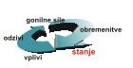 | Podzemeljska biotska pestrost | 
Ključno sporočilo:
Slovenija ima v svetovnem merilu eno najvišjih podzemeljskih biotskih pestrosti. Vodna favna z 200 vrstami je sploh najbogatejša, kopenska s 150 vrstami pa zaostaja kvečjemu za južnejšimi deli Dinarskega krasa. Pet slovenskih jamskih sistemov se je uvrstilo med 20 najbogatejših na svetu. Postojnsko-planinski jamski sistem s 50 vodnimi in 35 kopenskimi vrstami visoko prednjači. Zakon o varstvu podzemnih jam ščiti podzemeljsko okolje kot celoto. Ugotovljeno je slabšanje stanja v podzemeljskih habitatih, posebej drastično v okolici Kočevja.
Cilj(i):
Ohranjanje visoke stopnje biotske raznovrstnosti in zaustavitev upadanja biotske raznovrstnosti do leta 2010:
– ohranitev oziroma doseganje ugodnega stanja vrst in habitatnih tipov, ki so ogroženi ali na območjih, ki so opredeljena kot pomembna za ohranitev biotske raznovrstnosti (npr. Ramsarskih lokalitet)
Definicija:
Kazalec prikazuje število vrst v podzemeljskih habitatih v Sloveniji. Upoštevane so samo na podzemlje vezane vrste, imenovane tudi troglobiotske vrste. Številke so zaokrožene, saj z napredujočo raziskanostjo stalno naraščajo. Število vrst v podzemeljskih vodah, torej jamskih ter v peščenih in prodnih naplavinah, obsega v Evropi približno 8 % vse sladkovodne favne. Delež kopenske jamske favne ni določljiv.
Visoko prevladovanje na podzemlje vezanih vrst nad površinskimi vseljenci v podzemeljskem vodnem telesu kaže tudi na visoko čistost in s tem uporabnost podzemeljske vode.

Slika 224-1: Primerjava podzemeljske biodiverzitete Slovenije z bližnjimi državami in Severno Ameriko po številu izključno na podzemlje vezanih vrst – troglobiontov
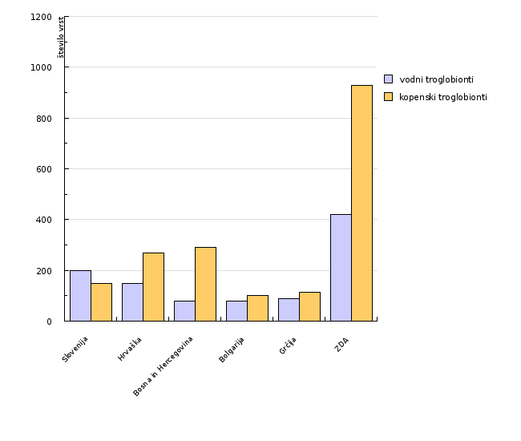
Vir: Podatkovna zbirka Podzemeljska favna širšega Dinarskega območja, Oddelek za biologijo, Biotehniška fakulteta, Univerza v Ljubljani, 2007.
Slika 224-2: Število troglobiotskih vrst na izbranih s podzemeljsko favno najbogatejših mestih v Sloveniji (*Opomba: V intersticialni vodi Ljubljanskega polja seveda ni kopenske podzemeljske favne.)
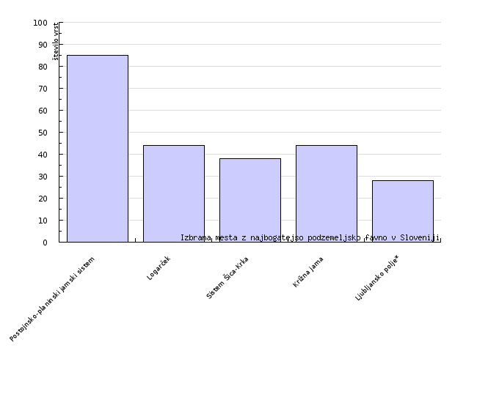
Vir: Sket, Zagmajster, 2004.
Slika 224-3: Izbrana, s podzemeljsko favno najbogatejša mesta v Sloveniji, ocenjena po priložnostnem točkovalniku Oddelka za biologijo Biotehniške fakultete Univerze v Ljubljani
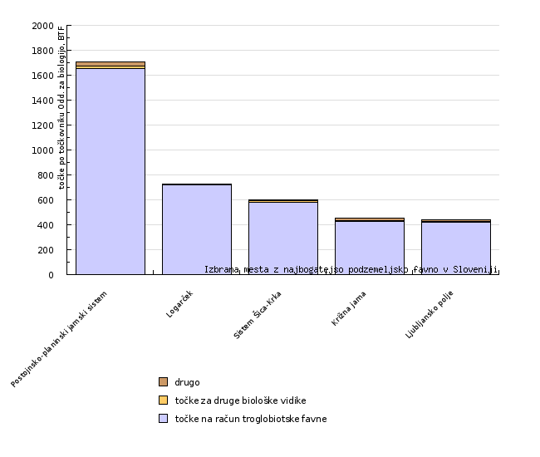
Vir: Sket, Zagmajster, 2004.
Slika 224-4: Gostota le v jamah živečih vrst hroščev v Sloveniji in soseščini. (Izračunano za število vrst v kvadratu po 400 km2.)
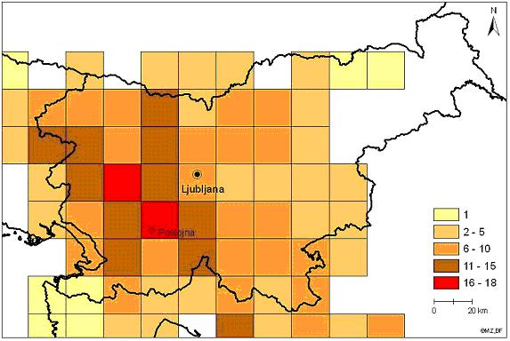
Vir: priprava karte: M. Zagmajster; podlaga: Podatkovna zbirka Podzemeljska favna širšega Dinarskega območja, Oddelek za biologijo, Biotehniška fakulteta, Univerza v Ljubljani.
Komentar:
Slovenija ima izjemno visoko število izključno na podzemlje vezanih živalskih vrst. Kaže, da je vodna favna z 200 vrstami sploh najbogatejša, kopenska s 150 vrstami pa zaostaja kvečjemu za južnejšimi deli Dinarskega krasa. Okoli 55 % vodne favne so drobni raki, 25 % pa polžki. Čez 50 % kopenskih vrst so hrošči. Največja gostota vrst je na Dinarskem krasu južne Slovenije, drugih kraških območjih, nekaj vodne favne pa je tudi v talni vodi nekraških ravnin.
Visoko je tudi število na podzemlje vezanih vrst po posameznih jamskih sistemih. Kar pet slovenskih jamskih sistemov se je uvrstilo med 20 najbogatejših na svetu. Postojnsko-planinski jamski sistem s 50 vodnimi in 35 kopenskimi vrstami visoko prednjači, njegova prednost pa je še dodatno bogastvo 'mladih' površinskih vseljencev v ponikalnici in vhodnih rovih. Posebej zanimive so vrste, ki vzdolž ponikalnice kažejo napredujočo prilagojenost podzemlju. Razen v jamah je zelo visoko število vrst tudi v vodi prodne ravnine Ljubljanskega polja.
Večine podzemeljskih živali ne ogrožajo zbiralci (znanstveniki ali trgovci), v celoti pa jo ogroža onesnaženje, ki večinoma izvira s površja. Seveda mnoge snovi ogrožajo podzemeljski živelj neposredno. Vnos na videz manj nevarnih organskih snovi v podzemlje omogoča vdor površinskim vrstam, ki izpodrivajo izključno na podzemlje vezane vrste. Voda se v podzemlju samoočiščuje le do stopnje nitratov, ti pa se akumulirajo. Zato so le človeška ribica in podzemeljski hrošči potrebni in tudi deležni posebne zaščite z Uredbo o zavarovanih prosto živečih živalskih vrstah (Ur.l. RS, št. 46/2004, 109/2004, 84/2005, 115/2007 in 32/08-odlUS). Ta pa ščiti tudi habitate vseh drugih podzemeljskih vrst, torej podzemeljsko okolje kot celoto. Razen tega je velik del biotsko posebej pestrih območij deloma zavarovanih z Naturo 2000, medtem ko je pod posebnim varstvom (kot ramsarsko mokrišče) le sorazmerno revna podzemeljska favna Škocjanskih jam.
Vodam v prodnih in peščenih nanosih pod tlemi ravnic se stanje slabša, vedno manj pa je tudi uporabnih vodnjakov, kjer je sorazmerno enostavno spremljanje stanja. Tudi v kraških območjih je stanje mestoma močno poslabšano. V Postojnsko-planinskem jamskem sistemu opažamo v povojnem obdobju vdor površinskih vrst vzdolž ponikalnice, a se je stanje po sanaciji razmer v Postojni izboljšalo. Zelo slabo je stanje v okolici Kočevja, kjer so nekatere podzemeljske vode onesnažene zaradi intenzivne živinoreje, druge pa od smetišč; izginile so nekoč izjemno goste kolonije človeške ribice. V manjši meri opažamo podobne pojave drugod; v jamah, ki niso opazno onesnažene neredko ne najdemo več živali, ki so prej bile prisotne. Sistematičnega spremljanja sprememb ni.
Velika večina izključno na podzemlje vezanih vrst je endemnih. To pomeni, da so omejene na določen kraj ali območje. Večinoma so omejene vsaj na južno polovico Slovenije, številne bistveno ožje, njihova splošna območja pa so povrhu razbita na številne manjše krpe; zato so vse te vrste ogrožene.
Podatki in viri:
Oddelek za biologijo biotehniške fakultete Univerze v Ljubljani zbira natančne podatke o razširjenosti vrst v podzemeljskih habitatih za vse območje nekdanje Jugoslavije v podatkovni zbirki Podzemeljska favna širšega Dinarskega območja. Popis vključuje objavljene in še neobjavljene podatke. Zunaj tega območja so zbrani in objavljeni podatki le za manjše število držav, podatki za površinsko enaka (in zato res primerljiva) območja pa so šele v pripravi. Številke za Bolgarijo in za ZDA so povzete po objavah tamkajšnjih raziskovalcev.
Za potrebe naravovarstva so na Oddelku za biologijo BF UL izdelali točkovalnik za ocenjevanje objektov. Upoštevano je število izključno na podzemlje vezanih vrst – troglobiontov, pa tudi njihov endemizem, tipske lokalitete ipd. Dodane so točke za netroglobiotsko favno in druge ekološke vidike, npr. za kolonije netopirjev, favno ponikalnic, pestrost habitatov. K temu so dodane še točke za nebiološke vidike: za kulturno-zgodovinski pomen, estetske vrednote, izobraževanje, gospodarstvo (turizem, pitna voda) in drugo.
- Sket, B., 1972. Zaščita podzemeljske favne se ujema z življenskimi interesi prebivalstva. v: Zelena knjiga, Prirodoslovno društvo Slovenije, Ljubljana 137-140, 164-165
- Sket B., 1979. Jamska favna Notranjskega trikotnika (Cerknica - Postojna - Planina), njena ogroženost in naravovarstveni pomen. Varstvo narave, Ljubljana, 12: 45-59
- Sket B., 1992. Rdeči seznam ogroženih živali podzemeljskih voda v Sloveniji. Varstvo narave 17: 193-204
- Bole J., Drovenik B., Mršić N., & Sket B., 1993. Endemic animals in hypogean habitats in Slovenia. Naše Jame - Our Caves, 35(1): 43-55
- Sket B., 1996. Biotioc diversity of hypogean habitats in Slovenia and its cultural importance. Biodiversity - Intern. Biodiversity Seminar, UNESCO, Gozd Martuljek, Proceedings: 59-74
- Sket B., 1997. Biotic diversity of the Dinaric karst, particularly in Slovenia: history of its richness, destruction, and protection. Conserv. Prot. Biota of Karst, Karst Water Inst., Spec. Publ. 3: 84-98
- Culver D.C. & Sket B., 2000. Hotspots of subterranean biodiversity in caves and wells. Journal of Cave and Karst Studies 62(1): 11-17
- Sket B., 2004. Postojna-Planina Cave System: biospeleology. In: Gunn J. ed., Encyclopedia of Cave and Karst Science, Fitzroy Dearborn, New York London, pp. 603-604.
- Sket, B., K. Paragamian, and P. Trontelj, 2004. A census of the obligate subterranean fauna in the Balkan Peninsula. In: H.I. Griffiths & B. Krystufek (eds), Balkan Biodiversity. Pattern and Process in Europe's Biodiversity Hotspot. Kluwer Academic Publishers B.V., pp 309-322.
- Sket, B., Zagmajster, M., 2004. How to inventory and evaluate the biologically important subterranean world heritage? The case of Slovenia.(abstract). Acta carsologica 33(2, suppl. 1): 28.
- Sket B. (2005) Subterranean animals in Slovenia: protecting habitats, not specimens. New currents in conserving freshwater systems (Ed J. Stenzel), p. 22. American Museum of Natural History-Center for Biodiversity and Conservation, New York.

Preglednica 224-1: Primerjava podzemeljske biodiverzitete Slovenije z bližnjimi državami in Severno Ameriko po številu izključno na podzemlje vezanih vrst – troglobiontov
 |  | Slovenija | Hrvaška | Bosna in Hercegovina | Bolgarija | Grčija | ZDA
vodni troglobionti | število vrst | 200 | 150 | 80 | 80 | 90 | 420
kopenski troglobionti | število vrst | 150 | 270 | 290 | 100 | 115 | 930
površina države | 1000 km2 | 20 | 56.5 | 51 | 111 | 132.5 | 9514

Vir: Podatkovna zbirka Podzemeljska favna širšega Dinarskega območja, Oddelek za biologijo, Biotehniška fakulteta, Univerza v Ljubljani, 2007.

Preglednica 224-2: Število troglobiotskih vrst na izbranih s podzemeljsko favno najbogatejših mestih v Sloveniji (*Opomba: V intersticialni vodi Ljubljanskega polja seveda ni kopenske podzemeljske favne.)
Izbrana mesta z najbogatejso podzemeljsko favno v Sloveniji |  | Postojnsko-planinski jamski sistem | Logarček | Sistem Šica-Krka | Križna jama | Ljubljansko polje*
troglobiotske vrste | število vrst | 85 | 44 | 38 | 44 | 28

Vir: Sket, Zagmajster, 2004.
Preglednica 224-3: Izbrana, s podzemeljsko favno najbogatejša mesta v Sloveniji, ocenjena po priložnostnem točkovalniku Oddelka za biologijo Biotehniške fakultete Univerze v Ljubljani
Izbrana mesta z najbogatejso podzemeljsko favno v Sloveniji |  | Postojnsko-planinski jamski sistem | Logarček | Sistem Šica-Krka | Križna jama | Ljubljansko polje
točke na račun troglobiotske favne | točke | 1655 | 720 | 580 | 430 | 420
točke za druge biološke vidike | točke | 19 | 3 | 15 | 3 | 5
drugo | točke | 30 | 5 | 5 | 20 | 15
skupaj točk | točke | 1704 | 728 | 600 | 453 | 440

Vir: Sket, Zagmajster, 2004.

Povezani kazalci:
Nitrati v podzemni vodi
Ogrožene vrste
Varovana območja narave
Zadnji popravki: junij 2007
Avtor(ji): Boris Sket, Oddelek za biologijo - Biotehniška fakulteta

